Sběr železného šrotu
při „jarním úklidu“
sobota - 26.4.2025 od 15.⁰⁰ hodin
železný šrot prosíme připravit před své domy,
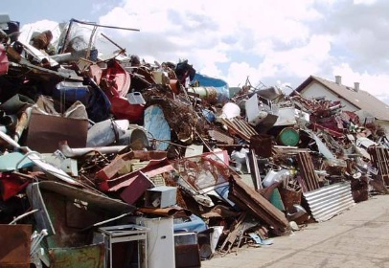
s těžkými kusy rádi pomůžeme…
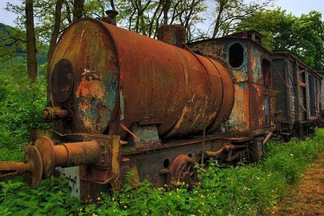
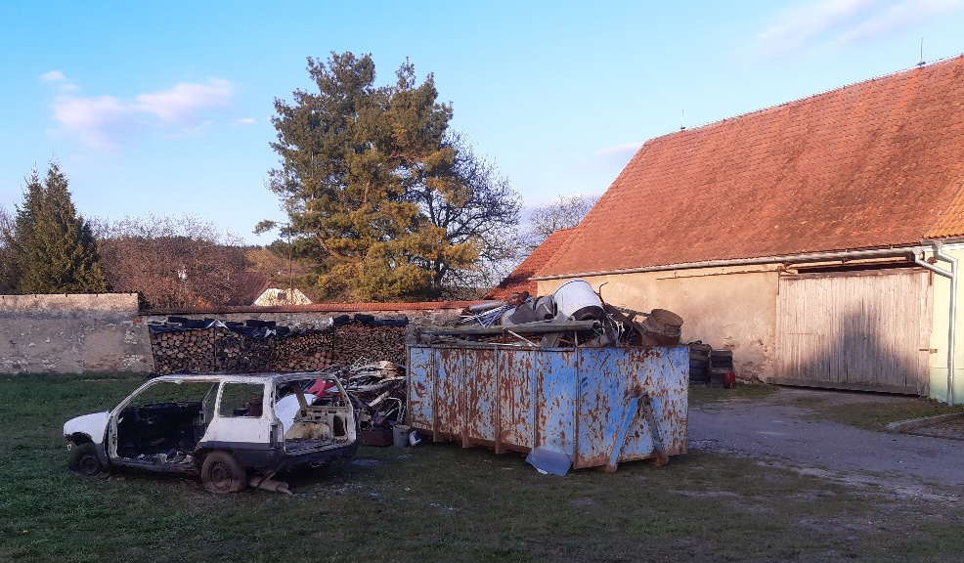
Předem děkujeme!!!
Hasiči Soběšice

